**GUIA DE TRABAJO “RECONOCIMIENTO A DEV C++”**

El Dev-C++, es un compilador y entorno de desarrollo para el lenguaje C/C++. Se trata de una aplicación de código abierto, que ofrece todo tipo de facilidades para desarrollar grandes proyectos en [C++](https://www.ecured.cu/C%2B%2B).

Es necesario revisar la configuración algunas opciones, para eso se debe ir al menú Herramientas/Opciones del compilador/Configuración/enlazador/Generar información de depuración y se indica la opción YES, seguidamente en el mismo menú Herramientas vamos a Opciones del entorno/Principal: Activar Crear archivo de respaldo, después Opciones del editor/ y se marca Activar Resaltar llaves y paréntesis concordantes. Después en Opciones del editor/Visualización: activar Número de línea, esta opción es muy importante porque indica los números de líneas del código y es muy útil porque se puede referir a los estudiantes por el número de línea de una línea determinada.

1. Hacemos clic en el botón de Proyecto Nuevo (New Project) que se ubica en la esquina superior izquierda. Se abrirá una ventana, donde debemos dar clic en Console Application . Le damos un nombre al proyecto, por ejemplo est_asigna

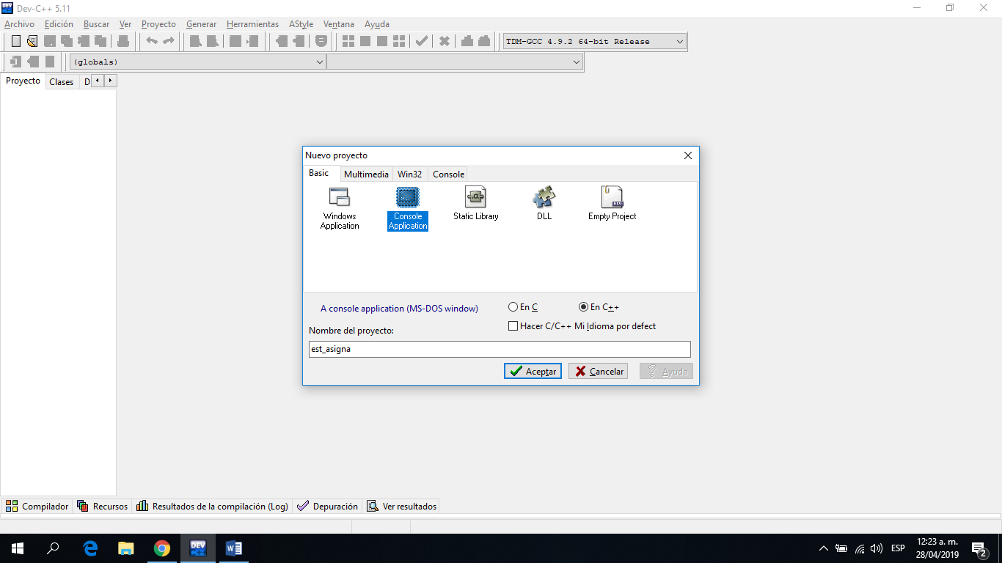

1. Después de dar aceptar, el programa nos solicita que guardemos el proyecto en nuestro equipo. Seleccione una ruta y clic en guardar.
2. Dev C, creará un nuevo formato de proyecto. Esto será lo que aparecerá.

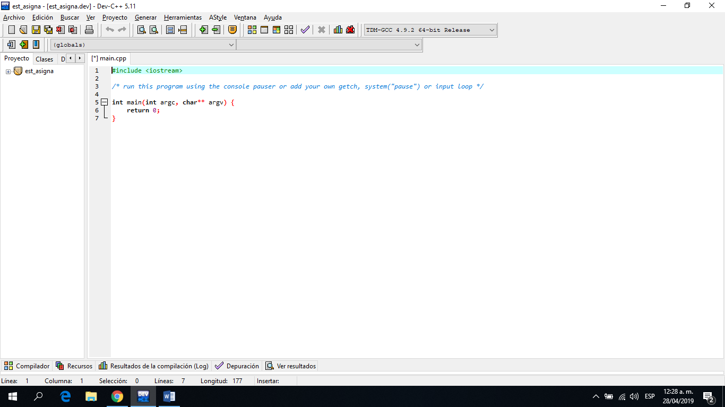

1. Indague que son las librerías o bibliotecas en c++. ¿Qué hace la librería #include <iostream>?
2. El lenguaje de programación C utiliza palabras reservadas, como por ejemplo: if, for, while, int, float, … etc las cuales se encuentran dentro del lenguaje.

Una de estas palabras está en “namespace” (espacio de nombres)

Indague que hace el namespace, el cin y cout en c++

Busque en internet un ejemplo donde se use.

1. Analice que hace el siguiente ejercicio. ¿Cuál es el uso del endl?

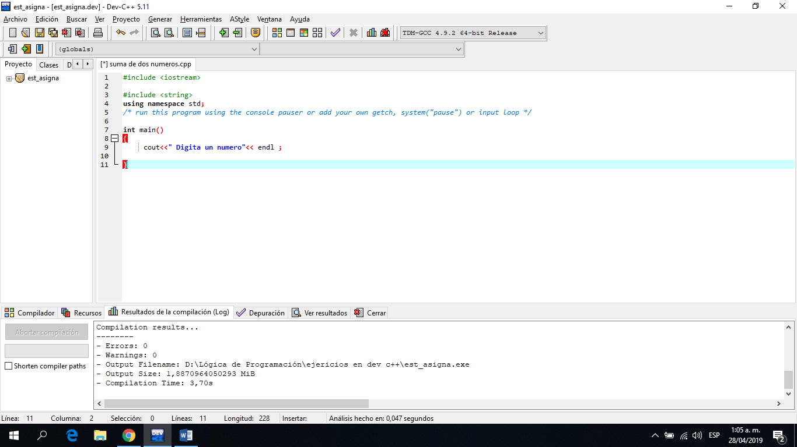

1. Al terminar el ejercicio se debe hacer clic en la pestaña de Generar y luego compilar y ejecutar ( ó presionar tecla F11 ). Esto sirve para grabar el programa, revisar si esta correcto (compilar) y ejecutarlo.
2. ¿Qué significará el return 0 en el programa c++?

int main()

{

cout<<" Digita un numero"<< endl ;

system ("pause");

return 0;

}

1. Ahora vamos a sumar dos números en c++, arriésguese a escribir el código en c++